EXMO. Sr. º Presidente da Câmara Municipal de Sumaré

Indico ao Sr. º Prefeito Municipal de Sumaré e ao departamento competente para que seja Feita canaleta transversal rua diva Maria da Silva boige frente o número220 pq florely
A indicação faz se necessário devido aos inúmeros pedidos feito junto ao nosso gabinete

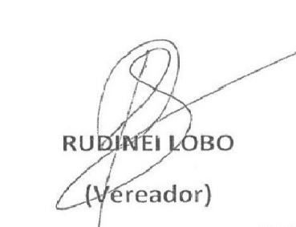
Sala das Sessões 23 de Novembro 2021

